安徽文达信息工程学院2020—2021学年度第一学期
《操作系统实验》课程期末考核大作业

该试卷使用范围：2018级本科软件工程专业
年级专业：18软件工程1班 学号1840102142 姓名：高习东
一、进程调度实验

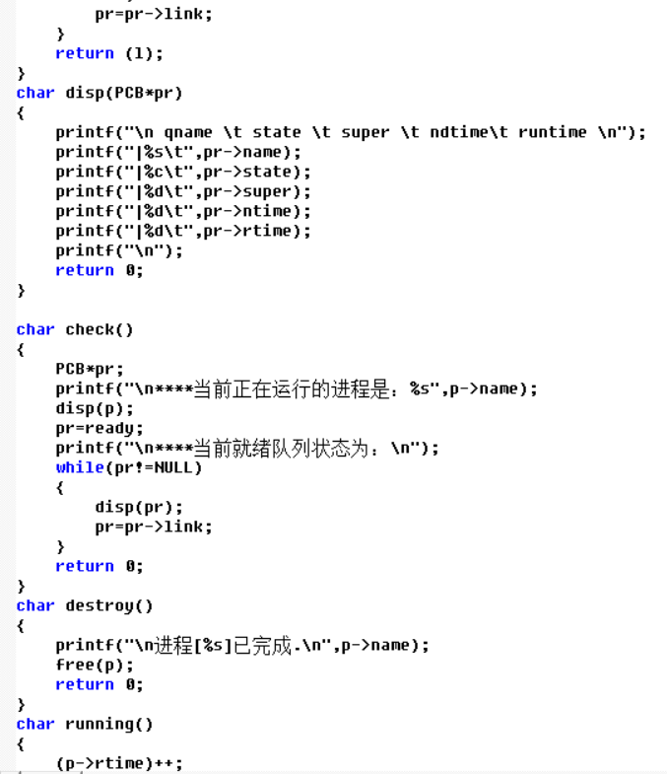
要求：用C语言编写和调试一个进程调度程序（将编写代码和运行结果截图到WORD中）。（50分）
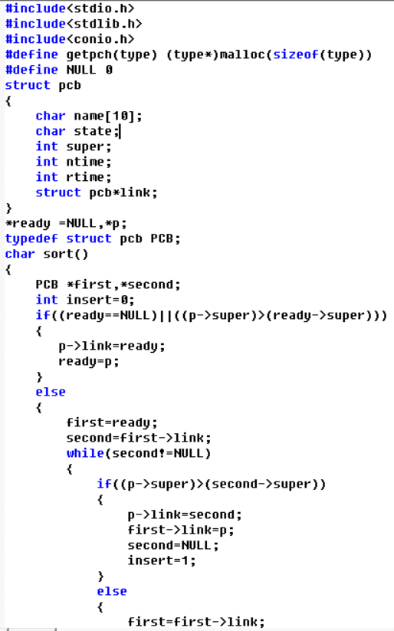
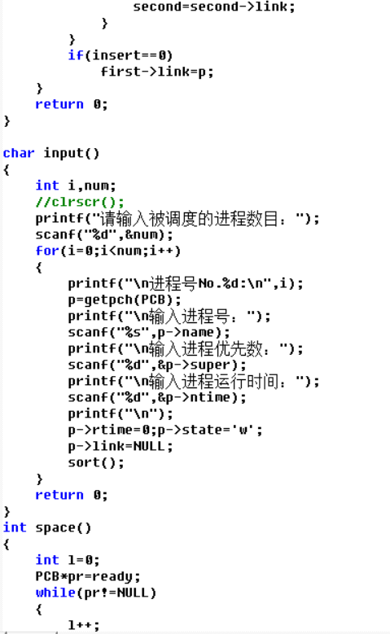
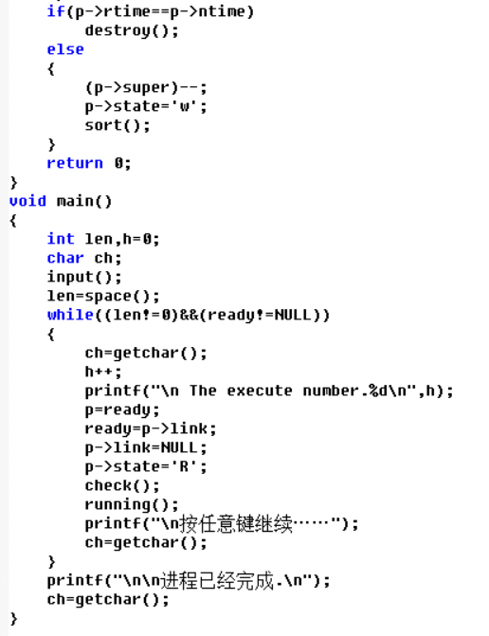
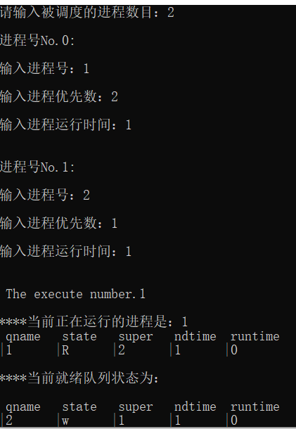
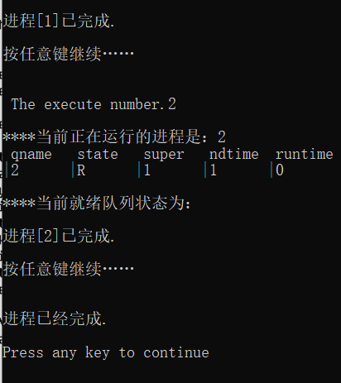

✓

二、动态路由RIP实验

要求：通使用C语言编程模拟一个拥有若干个虚页的进程在给定的若干个实页中运行，并在缺页中断发生时分别使用LRU和FIFO算法进行页面置换。将编写代码和运行结果截图到WORD中）。（50分）




